

**Jumping tower game**

CS324 – Skripting jezici

Profesor: Nemanja Zdravković

Asistent: Tamara Vukadinović

Student: Uros Milovanovic 4191

Sadrzaj

**Uvod** 2

# **Uvod**

Tema projekta je igrica jumping tower. Projekat je radjen u Pyton-u I za izradu projekta je koriscen pygame. Svrha igrice je da korisnik napravi sto veci skor tako sto sa svojim akterom skace od jenog stable do drugog. Prepreka na mapi je plava ptica ako je kojim slucajem actor pipne igra se prekida tu. Takodje ukoliko actor promasi stablo I padne igra se zavrsava.

# Pygame biblioteka

Pygame je višeplatformski skup Python modula koji se koristi za kreiranje video igara. Sastoji se od kompjuterske grafike i biblioteka zvuka dizajniranih da se koriste sa programskim jezikom Python. Pygame dodaje funkcionalnost povrh odlične SDL biblioteke. Ovo nam omogućava da kreiramo potpuno opremljene igre i multimedijalne programe na jeziku Python.

Primer pygame aplikacije koja daje osnovni primer sintakse:

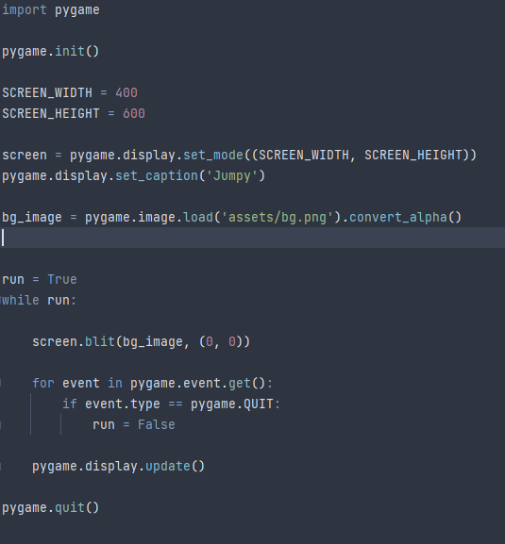

# Instalacija pygame

Instalacija je prosta pokrece se tako sto u terminal ukucamo sledeci tekst ili ti komandu “pip install pygame”. Nakon cega mozemo da je koristimo I pravimo igrice I projekte po zelji.

# Prikaz aplikacije

Kada se pokrene igrica korisniku se otvara prozor za igranje. Na njemu moze videti stable od kojih se treba odbacivati I time povecavati skor. Igrac konstantno skace I to ne moze da se zaustavi. Sto doprinosi da igrica b

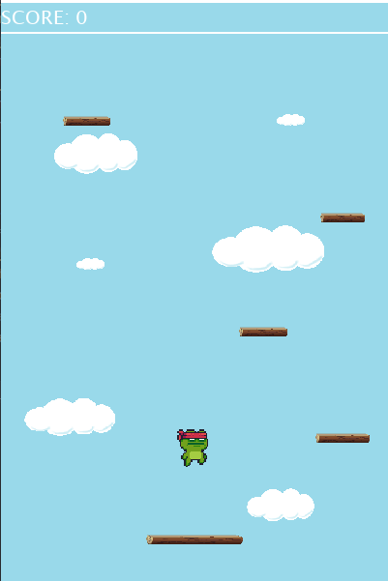

Glavna prepreka na mapi je plava ptica koja ide u jednom smeru I ukoliko je dotaknete gubite. Takodje pored toga postoje I stable na mapi koja se pomeraju levo desno kako bi otezali igricu korisniku.

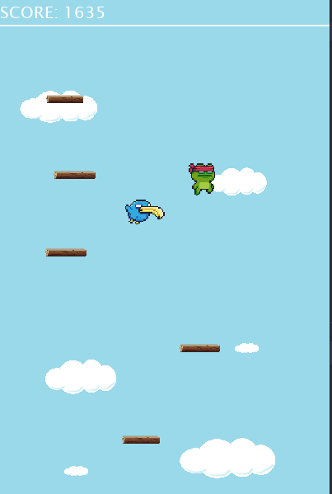

Kraj igre je kada korisnik promasi stablo I padne na dnu ili kada dotakne plavu pricu. Nakon cega izadje crni prozor gde pise da kliknemo bilo koje dugme.

